НОВОСИБИРСКИЙ ГОСУДАРСТВЕННЫЙ УНИВЕРСИТЕТ

ФАКУЛЬТЕТ ИНФОРМАЦИОННЫХ ТЕХНОЛОГИЙ

ОСНОВЫ ТЕОРИИ УПРАВЛЕНИЯ

Задание № 1

Оптимальная настройка и сравнение регуляторов

Студент группы 18205

Зеленских Марк Олегович "14"03.2021 г.

Преподаватель

Виталий Геннадьевич Казаков

" "03.2021 г.

**Постановка задачи**

1. Для одноконтурной системы регулирования с ПИ–регулятором определить параметры К и ТИ следующими способами:

* Покоординатной оптимизацией К и ТИ по интегральному критерию качества.
* По параметрам переходной характеристики объекта.
* Сравнить полученные системы управления между собой по интегральному критерию качества.

2. Для одноконтурной системы регулирования с ПИД-регулятором определить параметры К,ТИ, ТД, ТС следующими способами:

* Покоординатной оптимизацией К и ТИ по интегральному критерию качества.
* По параметрам переходной характеристики объекта.
* Сравнить полученные системы управления между собой по интегральному критерию качества. Сравнить ПИ- и ПИД-регуляторы между собой по интегральному критерию качества исходя из наилучших значений К и ТИ.

3.Предложить свои формулы настройки параметров ПИД-регулятора исходя из наилучших табличных значений К и ТИ.

Сравнить по интегральному критерию качества регулятор, настроенный по вашим формулам, с регулятором, настроенным поформулам из приложения, для значений параметра задержки объекта T = 1; 2; 10.

Интегральный критерий качества.

Среди устойчивых регуляторов можно выбрать в некотором смысле наилучший. Введем интегральный критерий качества регулирования на временном интервале (0,T):



Ошибка регулирования описывается функцией e(t).

Интегральной ошибкой называется интеграл от модуля ошибки регулирования на интервале наблюдения.

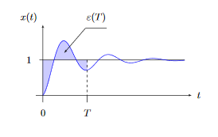

За показатель качества регулятора принимается предельное значение



**Порядок выполнения работы**

Настройка ПИ-регулятора по Никольсу-Циглеру состоит из трех шагов.

1. Отключается звено интегрирования, и для полученного П-регулятора подбором коэффициента находится граница устойчивости K=Kкрит.

2. Измеряется период колебаний Tкрит на границе устойчивости.

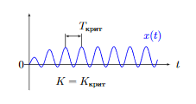

Восстанавливается звено интегрирования. Для устойчивой работы ПИ-регулятора следует принять K = Кн = 0.45Kкрит, Tи = Tи,Н = Tкрит/1.2.

Оптимальная настройка ПИ-регулятора.

Минимум интегральной ошибки ищется одним из методов параметрической оптимизации. Будем использовать метод покоординатного спуска:

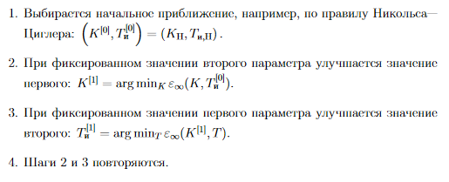

Для настройки ПИД-регулятора обычно используются два параметра K, Tи. Остальные параметры (Tд,Tс) вычисляются по заранее заданному правилу. Эвристическая настройка ПИД-регулятора по Никольсу-Циглеру состоит в следующем.

1. Отключаются звенья интегрирования и дифференцирования, и для полученного П-регулятора подбором коэффициента K находится граница устойчивости K=Kкрит.

2. Измеряется период колебаний Tкрит на границе устойчивости

3. Восстанавливаются звенья интегрирования и дифференцирования.

Для устойчивой работы ПИД-регулятора следует принять K= 0.6Kкрит, Tи = Tкрит/2, Tд = Tи/4, Tс = Tд/8.

На рисунке представлена схема П-регулятора.

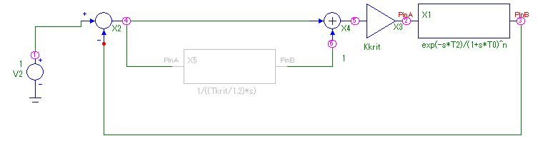

На рисунке представлена схема ПИ-регулятора.

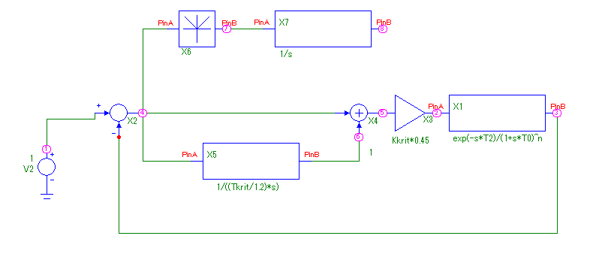

На рисунке представлена схема ПИД-регулятора.

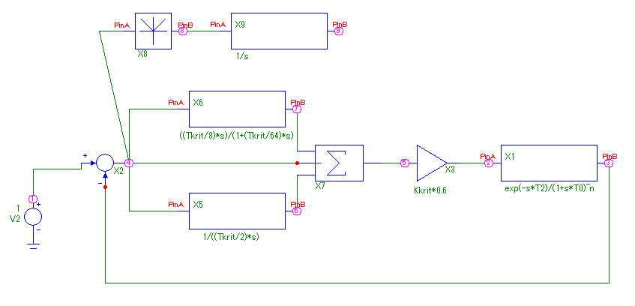

К(Т)= 1.08511x^2 -5.105x + 6.646

Ти(Т) = -1.22422x^2 + 1.82583x + 1.885

Формулы были получены из полученных минимальных значений К и Ти для ПИД-регулятора, затем составили интерполяционные многочлены и определили значения в точках 1; 2; 10.

# Результаты моделирования и анализ результатов

Определим значения Ккрит, Кн, Ткрит, Ти,н для значений Т2=0, 1.5, 3 при Т0=1.03, n=3.

Таблица 1:

|  |  |  |  |  |
| --- | --- | --- | --- | --- |
| T2 | Kкрит | Kн | Tкрит | Tи,н |
| 0 | 7.91 | 3.5595 | 3.77 | 3.1416 |
| 1.5 | 2.05 | 0.9225 | 8.291 | 6.90916 |
| 3 | 1.495 | 0.67275 | 11.699 | 9.74916 |

Подбором Кн и Ти минимизируем ошибку:

Таблица 2:

|  |  |  |
| --- | --- | --- |
| T2 | Кн | Ти |
| 0 | 1.5695 | 3.2416 |
| 1.5 | 1.1225 | 6.80916 |
| 3 | 0.92275 | 8.54916 |

Произведем расчет коэффициентов по интегральному критерию уже для ПИД-регулятора. Значения Ккрит и Ти были найдены ранее.

Таблица 3:

|  |  |  |  |  |  |  |
| --- | --- | --- | --- | --- | --- | --- |
| Т2 | Ккрит | К | Tкрит | Ти | Тд | Тс |
| 0 | 7.91 | 4.746 | 3.77 | 1.885 | 0.47125 | 0.05890625 |
| 1.5 | 2.05 | 1.23 | 8.291 | 4.1455 | 1.036375 | 0.12954688 |
| 3 | 1.495 | 0.897 | 11.699 | 5.8495 | 1.462375 | 0.18279688 |

Подбором Кн и Ти минимизируем ошибку:

Таблица 4:

|  |  |  |
| --- | --- | --- |
| T2 | Кн | Ти |
| 0 | 6.646 | 1.885 |
| 1.5 | 1.43 | 4.2455 |
| 3 | 1.097 | 5.8495 |

Далее перейдем к расчету наилучших коэффициентов по параметрам переходной характеристики объекта. Воспользуемся двумя вариантами формул:

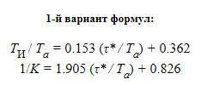

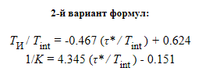

Где Tint=3T0+T2, Tемк=0.805T0, Ta=3.69T0, t*=Tемк+T2.

Таблица 5:

|  |  |  |  |  |  |  |
| --- | --- | --- | --- | --- | --- | --- |
| 1 вариант формул | | | | | | |
| T2 | Tint | Tемк | Та | t* | Ти | К |
| 0 | 3.09 | 0.82915 | 3.8007 | 0.82915 | 1.50271 | 0.805419 |
| 1.5 | 4.59 | 0.82915 | 3.8007 | 2.32915 | 1.73221 | 0.501649 |
| 3 | 6.09 | 0.82915 | 3.8007 | 3.82915 | 1.96171 | 0.364264 |
| 2 вариант формул | | | | | | |
| 0 | 3.09 | 0.82915 | 3.8007 | 0.82915 | 1.54095 | 0.985309 |
| 1.5 | 4.59 | 0.82915 | 3.8007 | 2.32915 | 1.77645 | 0.486895 |
| 3 | 6.09 | 0.82915 | 3.8007 | 3.82915 | 2.01195 | 0.387452 |

Рассмотрим ошибки, которые дают интегральный критерий и варианты формул:

Таблица 6:

|  |  |  |  |
| --- | --- | --- | --- |
| T2 | Интегральный критерий | Вариант 1 | Вариант 2 |
| 0 | 2.682 | 3.635 | 3.754 |
| 1.5 | 6.647 | 7.329 | 6.973 |
| 3 | 10.148 | 10.193 | 10.371 |

Из таблицы видно, что интегральный критерий дает меньшую ошибку по сравнению с вычислением по параметрам переходной характеристики.

Выполним расчет наилучших коэффициентов по параметрам переходной характеристики объектов. Воспользуемся следующими формулами:

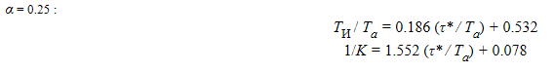

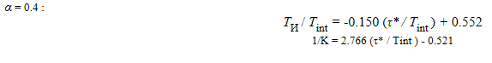

Где Tint=3T0+T2, Tемк=0.805T0, Ta=3.69T0, t*=Tемк+T2, Тд=а*Ти, Тс=Тд/8.

Таблица 7:

|  |  |  |  |  |  |  |  |  |
| --- | --- | --- | --- | --- | --- | --- | --- | --- |
| 1 вариант а=0.25 | | | | | | | | |
| Т2 | Tint | Tемк | Та | t* | Ти | К | Тд | Тс |
| 0 | 3.09 | 0.82915 | 3.8007 | 0.82915 | 2.17619 | 2.4005 | 0.54405 | 0.068006 |
| 1.5 | 4.59 | 0.82915 | 3.8007 | 2.32915 | 2.45519 | 0.971724 | 0.61379 | 0.076723 |
| 3 | 6.09 | 0.82915 | 3.8007 | 3.82915 | 2.73419 | 0.609155 | 0.95728 | 0.11966 |
| 2 вариант а=0.4 | | | | | | | | |
| 0 | 3.09 | 0.82915 | 3.8007 | 0.82915 | 1.58131 | 4.52059 | 0.63252 | 0.079065 |
| 1.5 | 4.59 | 0.82915 | 3.8007 | 2.32915 | 2.18431 | 1.13304 | 0.87372 | 0.110322 |
| 3 | 6.09 | 0.82915 | 3.8007 | 3.82915 | 2.78731 | 0.820916 | 1.11492 | 0.152268 |

Сравним ошибки, которые дают интегральный критерий и 2 варианта формул:

Таблица 8:

|  |  |  |  |
| --- | --- | --- | --- |
| T2 | Интегральный критерий | Вариант 1 | Вариант 2 |
| 0 | 4.862 | 5.010 | 6.759 |
| 1.5 | 5.040 | 11.265 | 13.202 |
| 3 | 6.838 | 14.150 | 13.913 |

Интегральный критерий оказался лучше обоих вариантов формул, так как показал гораздо меньшую ошибку.

При сравнении ПИ- и ПИД-регуляторов между собой по интегральному критерию качества получим, что ПИД-регулятор показывает меньшую ошибку.

Таблица 9:

|  |  |  |
| --- | --- | --- |
| Т2 | ПИ | ПИД |
| 0 | 2.682 | 4.862 |
| 1.5 | 6.647 | 5.040 |
| 3 | 10.148 | 6.838 |

Воспользуемся формулами из пункта 2 при Т =1; 2; 10 и а = 0,25; 0,4. Где Tint=3T0+T2, Tемк=0.805T0, Ta=3.69T0, t*=Tемк+T2, Тд=а*Ти, Тс=Тд/8.

Таблица 10:

|  |  |  |  |  |  |  |
| --- | --- | --- | --- | --- | --- | --- |
| 1 вариант а=0.25 | | | | | | |
| Т2 | Tint | Tемк | Та | t* | Ти | 1/К |
| 0 | 3.09 | 0.82915 | 3.8007 | 0.82915 | 2.17619 | 2.4005 |
| 1 | 4.09 | 0.82915 | 3.8007 | 1.82915 | 1.93995 | 1.20735 |
| 1.5 | 4.59 | 0.82915 | 3.8007 | 2.32915 | 2.45519 | 1.0291 |
| 2 | 5.09 | 0.82915 | 3.8007 | 2.82915 | 2.15595 | 1.23327 |
| 3 | 6.09 | 0.82915 | 3.8007 | 3.82915 | 2.73419 | 1.64162 |
| 10 | 13.09 | 0.82915 | 3.8007 | 10.82915 | 3.61395 | 4.50004 |
| 2 вариант а=0.4 | | | | | | |
| 0 | 3.09 | 0.82915 | 3.8007 | 0.82915 | 1.58131 | 0.22121 |
| 1 | 4.09 | 0.82915 | 3.8007 | 1.82915 | 0.633308 | 0.716024 |
| 1.5 | 4.59 | 0.82915 | 3.8007 | 2.32915 | 2.18431 | 0.882581 |
| 2 | 5.09 | 0.82915 | 3.8007 | 2.82915 | 1.18531 | 1.01641 |
| 3 | 6.09 | 0.82915 | 3.8007 | 3.82915 | 2.78731 | 1.21815 |
| 10 | 13.09 | 0.82915 | 3.8007 | 10.82915 | 5.60131 | 1.76727 |

|  |  |  |
| --- | --- | --- |
| T2 | K | Tи |
| 0 | 6.646 | 1.885 |
| 1 | 2.62611 | 2.48661 |
| 1.5 | 1.43 | 1.86925 |
| 2 | 0.77644 | 0.63978 |
| 3 | 1.09699 | -3.65549 |
| 10 | 64.107 | -102.2787 |

К(Т)= 1.08511x^2 -5.105x + 6.646

Ти(Т) = -1.22422x^2 + 1.82583x + 1.885

**ВЫВОД**

В результате получим, что предложенные формулы дают гораздо меньшую ошибку на интервале [1;3], чем формулы из приложения:

Таблица 11:

|  |  |  |  |
| --- | --- | --- | --- |
| Т | Вариант 1 | Вариант 2 | Формулы |
| 1 | 8.844 | 13.36 | 4.482 |
| 2 | 10.553 | 13.36 | 7.115 |
| 10 | 20.158 | 21.225 | Расходится |

**Приложения**

Таблица итеративного процесса нахождения оптимальных характеристик ПИ-регулятора. (T2=0)

|  |  |  |  |
| --- | --- | --- | --- |
| № | Kн | Tи |  |
| 0 | 3.5595 | 3.1416 | 7.621 |
| 1 | 3.6595 | 3.1416 | 8.411 |
| 2 | 3.4595 | 3.1416 | 6.952 |
| 3 | 3.3595 | 3.1416 | 6.394 |
| 4 | 3.2595 | 3.1416 | 5.883 |
| 5 | 3.1595 | 3.1416 | 5.465 |
| 6 | 3.0595 | 3.1416 | 5.102 |
| 7 | 2.9595 | 3.1416 | 4.796 |
| 8 | 2.8595 | 3.1416 | 4.506 |
| 9 | 2.7595 | 3.1416 | 4.260 |
| 10 | 2.6595 | 3.1416 | 4.037 |
| 11 | 2.5595 | 3.1416 | 3.829 |
| 12 | 2.4595 | 3.1416 | 3.662 |
| 13 | 2.3595 | 3.1416 | 3.476 |
| 14 | 2.2595 | 3.1416 | 3.327 |
| 15 | 2.1595 | 3.1416 | 3.216 |
| 16 | 2.0595 | 3.1416 | 3.093 |
| 17 | 1.9595 | 3.1416 | 2.989 |
| 18 | 1.8595 | 3.1416 | 2.900 |
| 19 | 1.7595 | 3.1416 | 2.816 |
| 20 | 1.6595 | 3.1416 | 2.760 |
| 21 | 1.5595 | 3.1416 | 2.704 |
| 22 | 1.5695 | 3.1416 | 2.704 |
| 23 | 1.5695 | 3.2416 | 2.682 |